**Instrukcja obsługi aplikacji**

*Anaraiza*

**Spis treści**

**1.Uruchomienie i główne okno aplikacji** 3

**2. Wprowadzenie danych** 4

**3. Baza nagrań** 5

**4. Kalibracja** 6

**5. Średnia głośność** 7

**6. Częstotliwość F0** 9

**7. Widmo** 12

**8. Spektrogram** 13

# **1.Uruchomienie i główne okno aplikacji**

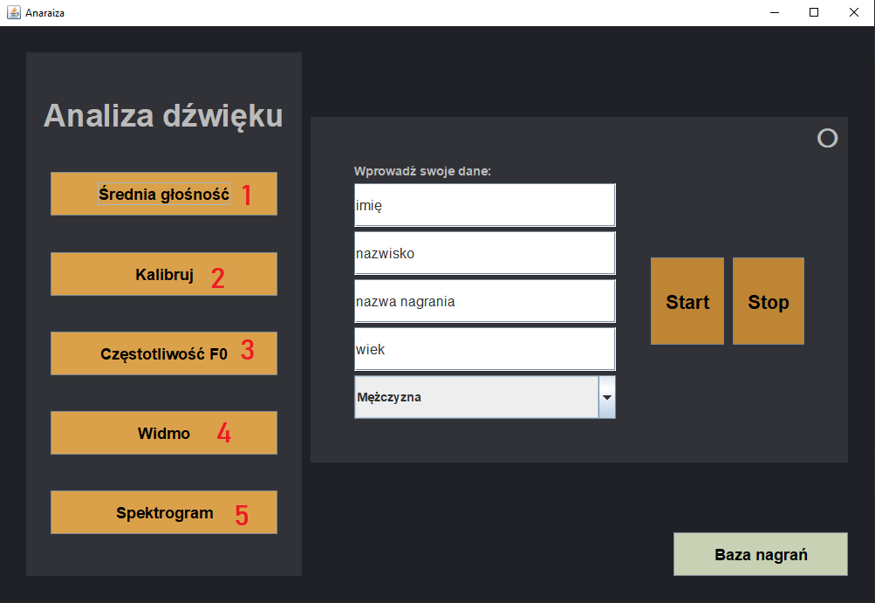Główne okno programu

# **2. Wprowadzenie danych**

W oknie głównym aplikacji wprowadzamy imię, nazwisko, nazwę nagrania, a także wiek oraz płeć.

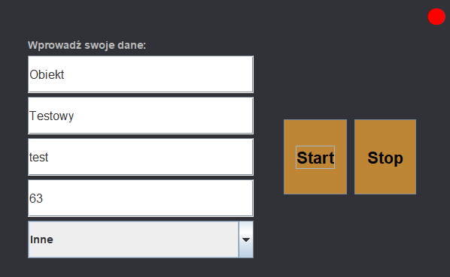

Następnie uruchamiamy nagrywanie przyciskiem *Start*. Czerwona kropka informuje nas o nagrywaniu, zaś szare kółko sygnalizuje brak nagrywania. Przy pomocy przycisku *Stop* kończymy proces nagrywania.

# **3. Baza nagrań**

Przy pomocy przycisku *Baza nagrań* możemy zobaczyć nagrane przez nas pliki.

Dane wrażliwe takie jak imię i nazwisko są szyfrowane.

# **4. Kalibracja**

W oknie głównym aplikacji wybieramy zakładkę *Kalibruj (2)*. Do kalibracji używamy nagrania audio funkcji sinus o częstotliwości 1kHz (nagranie ok. 5 sekund).

# **5. Średnia głośność**

W oknie głównym programu wybieramy *Średnia głośność (1)*.

Po wybraniu “Średniej głośności” pojawi się ekran do wyboru nagrania.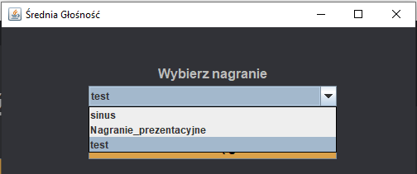

Wybieramy nagranie, którego analizę chcemy przeprowadzić. Następnie wybieramy jedną z dwóch opcji *Okno szybkie (obrazowanie średniej głośności nagrania na wykresie co 0.125 s)* lub *Okno wolne (obrazowanie średniej głośności nagrania na wykresie co 1 s).*



Naciskając przycisk *Oblicz średnią głośność* otrzymamy obliczone średnie głośności dla krzywych korekcyjnych A, C, Z oraz wykres przebiegu głośności nagrania.

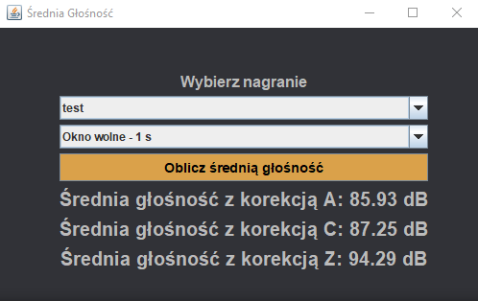

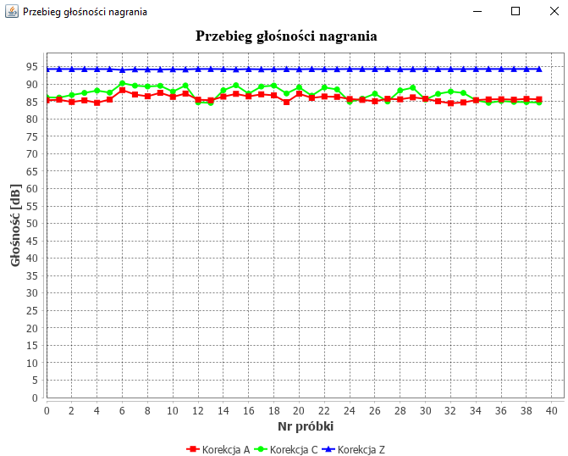

# **6. Częstotliwość F0**

W zakładce Analiza dźwięku wybieramy *Częstotliwość F0 (3).*  Następnie z listy nagrań wybieramy interesujące nas nagranie i klikamy *Oblicz F0*.

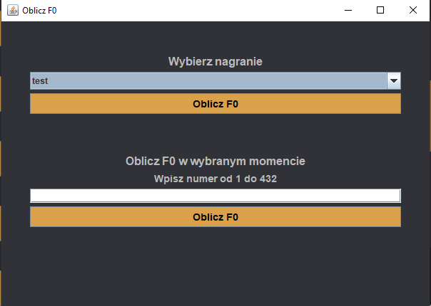

W nowym oknie pojawia wykres uśrednionego widma nagrania, a w poprzednim oknie wyświetla się obliczona średnia wartość F0.

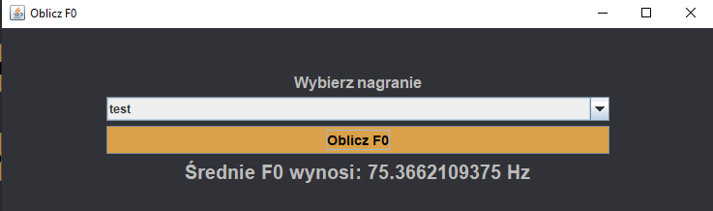

W celu obliczenia F0 w wybranym momencie nagrania wpisujemy poniżej numer dla którego chcemy obliczyć F0 i klikamy *Oblicz F0*. W nowym oknie pojawia wykres wybranego przez nas momentu,, a w poprzednim oknie wyświetla się obliczone F0   
w punkcie.

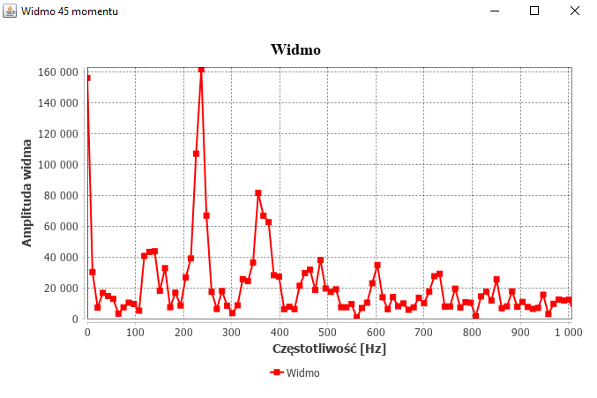

# **7. Widmo**

W zakładce **Analiza dźwięku**  wybieramy *Widmo(4)*.

Z listy rozwijanej wybieramy nagranie oraz wpisujemy pożądaną częstotliwość początkową. Po zatwierdzeniu przyciskiem *Ok* otrzymujemy wykres widma.

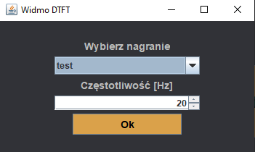

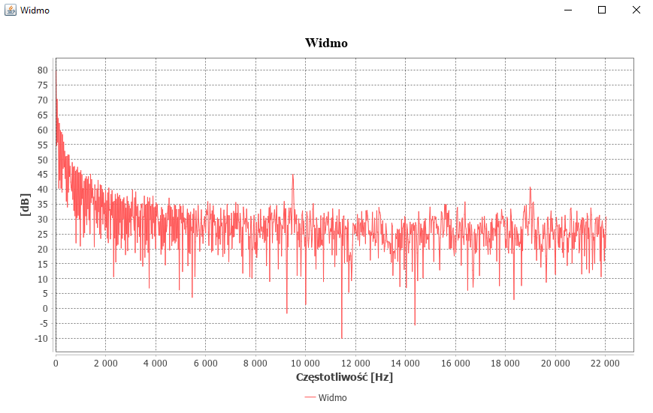

# **8. Spektrogram**

W zakładce **Analiza dźwięku**  wybieramy *Spektogram (5).*

W nowym oknie wybieramy nagranie, dla którego chcemy wygenerować spektogram oraz podajemy typ okien (niezależne, zazębiające się w połowie), maksymalną częstotliwość (8kHz, 16kHz, 22kHz) i ilość próbek przypadających na jedno okno (1024, 2048, 4096).

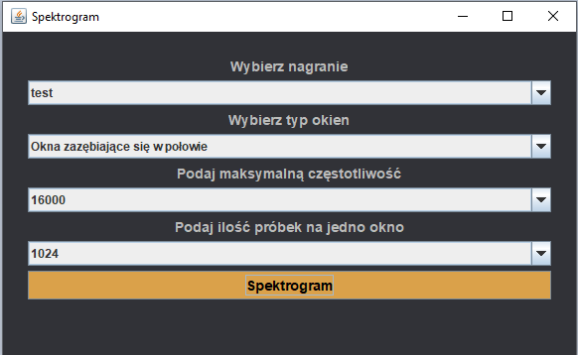

Przyciskiem *Spektogram* generujemy wykres widma amplitudowego sygnału.

Fragment spektogramu